|  |
| --- |
| Préparation d’une activité pédagogique  Le passé composé |

|  |  |
| --- | --- |
| Nom, Prénom : HENDRICKX Lune  Classe : 3PP  Date de l’activité :  Durée de l’activité : +- 2h30 | Ecole de Stage : Athénée royal Gembloux  Maitre de Stage : Sandrine Libotte  Classe : P4  Nombre d’élèves : 24 |

**1-Discipline-Objet d’apprentissage**

Français – conjugaison – Le passé composé

**2-Compétences visées**

P 287 1678 l’indicatif passé composé

RTC p93 : Connaitre la conjugaison au mode indicatif passé composé

**3-Fiche matière : voir annexe**

**4-Objectif(s) d’apprentissage**

A la fin de la séquence, tous les enfants seront capables d’utiliser le passé composé à l’oral dans des contextes adaptés et de conjuguer correctement au passé composé dans des cas simples.

**5-Modalité d’évaluation prévue**

Sommative : L’évaluation sera considérée comme réussie à partir de 50% de réponses correctes.

**6-Organisation**

-Spatiale et humaine : Habituelle : bancs en îlots de 4 ou 5 élèves

-Matérielle : -jeu serpents/échelles

-jeu des 7 familles

-album : « Je n’ai pas fait mes devoirs parce que »

**7-Déroulement de l’/des activité(s) :**

1. **Découvrir le passé composé au travers de l’album « Je n’ai pas fait mes devoirs parce que » (collectif – 35 min)**

I dit : « Je vais vous lire une histoire qui s’appelle « Je n’ai pas fait mes devoirs parce que… »

I lit l’album.

I : « J’ai repris ici des extraits de l’album. Dites-moi les verbes qu’on y trouve. »

Par groupes de 3, les E entourent les verbes dans le texte. Puis, les résultats sont mis en commun au TN et l’I entoure le passé composé complet.

I : «  A quel temps de conjugaison sont conjugués mes verbes, à votre avis ? Qu’est-ce qu’ils ont de particulier ? »

RA : Il y a chaque fois deux verbes.

I : « Exact. C’est ce qu’on appelle un temps composé. Et ce temps, il parle du futur, du présent ou du passé ? »

RA : Du passé.

I : « C’est pourquoi ce temps s’appelle le passé composé. Explorons ce temps d’un peu plus près. »

I passe en revue chaque verbe pour faire remarquer que le passé composé commence toujours par être ou avoir conjugué au présent.

I : « C’est ce qu’on appelle un auxiliaire. L’auxiliaire être et l’auxiliaire avoir. »

Une pré-synthèse est faite sur panneau

|  |  |  |  |  |  |  |
| --- | --- | --- | --- | --- | --- | --- |
| |  |  | | --- | --- | | **Le passé composé** | | | **Avec l’auxiliaire « être »** | **Avec l’auxiliaire « avoir »** | | Je suis  Tu es  Il/elle est  Nous sommes  Vous êtes  Ils/elles sont | J’ai  Tu as  Il/elle a  Nous avons  Vous avez  Ils/elles ont | |

Ensuite l’I fait dégager que le participe passé s’accorde avec être mais pas avec avoir.

I : « La deuxième partie s’appelle le participe passé. Il s’accorde avec le sujet, en genre et en nombre c’est-à-dire … ? »

RA : Féminin et masculin, singulier et pluriel.

I : « Oui, quand il est avec l’auxiliaire « être ». Mais quand il est avec « avoir », la majorité du temps, il ne s’accorde pas. Vous verrez les exceptions en 5e. »

I distribue une synthèse par E et la fait relire.

1. **Formuler des phrases au passé composé (par groupes de 4 – 35 min)**

I dit : « On va jouer à un petit jeu pour s’entrainer à parler au passé composé. Ce jeu se joue par 4. Vous allez chacun choisir un des 4 personnages et raconter sa journée. Pour ça, il y a des petits dessins ici qui représentent les actions des personnages. S’il y a un petit plus, votre personnage fait l’action, s’il y a un – il ne fait pas l’action. Si votre personnage est un garçon, vos verbes doivent être accordés au masculin, si c’est une fille, au féminin. »

I fait un exemple au TN. Ensuite les E jouent, chacun à leur tour. L’I passe vérifier que les phrases sont formulées correctement.

Les enfants qui ont terminé prennent des dominos du passé composé et/ou le jeu serpent/échelle.

1. **S’exercer (individuel – 40 min)**

I distribue un dossier d’exercices par E. Chaque consigne est parcourue collectivement avant que les E ne commencent.

1. **Compléter l’album avec le passé composé (par deux - 25 min)**

I dit : « Maintenant que vous savez parfaitement écrire au passé composé, vous êtes capables de faire votre propre album. Par groupes de 2, vous allez écrire votre propre excuse « Je n’ai pas fait mes devoir parce que… » et vous écrivez la suite. Aidez-vous de la synthèse pour formuler correctement au passé composé. »

L’I passe dans les groupes pour corriger.

Les Es qui ont fini plus tôt peuvent illustrer leur page.

Ensuite, les pages sont assemblées et l’album écrit par la classe est lu pour tout le monde.

**8-Analyse réflexive (réajustement)**

|  |
| --- |
| **Fiche matière** |

**1. Discipline-Objet d’apprentissage-degré**

Français – conjugaison – Le passé composé - DM

**2. Références bibliographiques**

- BRAUN, A., CABILLAU, J.-F. (2007) *Le français pour chacun*. Waterloo : Plantyn.

*- Bescherelle : La conjugaison pour tous*, Paris (1997) : Hatier.

- Français Facile, *Passé composé - cours*.   
<https://www.francaisfacile.com/exercices/exercice-francais-2/exercice-francais-50308.php>

- BERLION, D. (2018). *Bled : les 50 règles d’or de la grammaire.* Espagne : Hachette.

- CHERDON, C. (2016). *Guide de grammaire française.* Louvain-La-Neuve : De Boeck.

**3. Appropriation de la matière**

a) Prérequis

|  |  |
| --- | --- |
| **Savoirs** | **Savoir-faire** |
| Ce qu’est un temps de conjugaison | Accorder en genre et en nombre |
| Ce qu’est le sujet | Repérer le genre et le nombre d’un sujet |
|  | Conjuguer à l’indicatif présent les verbes avoir et être |

b) Matière (description-analyse-difficultés potentielles des élèves)

|  |  |
| --- | --- |
| **Savoirs** | **Savoir-faire** |
| Ce qu’est un auxiliaire | Conjuguer au passé composé |
| Ce qu’est un participe passé | Choisir l’auxiliaire qui convient |

Contexte :

Le passé composé exprime le passé. Il est un des temps classique du récit.

Fiche de planification globale « Je n’ai pas fait mes devoirs parce que »:

1. FONCTION : Expressive

identité

TYPE : Narratif

GENRE : album jeunesse

2. SILHOUETTE (= disposition, allure du texte) :

-Illustration sur la majorité de la page

-texte en bas de l’image

3. STRUCTURE INTERNE DOMINANTE (organisation, enchainement des parties du début à la fin, dynamique interne) :

superstructure

-Chaque page est une excuse différente

-passé composé + contexte

4. AUTRES STRUCTURES PRESENTES (s’il y a un autre type ou une autre dynamique également présent-e) :

/

5. CHAMPS LEXICAUX : excuses, animalier, surnaturel

LEXIQUE (type de lexique employé) : imaginaire

REGISTRE(S) DE LANGUE : familier

6. ORGANISATEURS TEXTUELS ATTENDUS :

Grammaire du texte

-Points de suspension en début de phrase, virgule en fin de phrase

7. SYSTEME DES TEMPS UTILISES (à organiser selon la fréquence et l’utilisation) :

-passé composé

8. MARQUES D’ENONCIATION (mode autonome ou impliqué, personnes de conjugaison) :

Mode impliqué, première personne de conjugaison

Gram. de la P.

9. LINGUISTIQUE DE LA PHRASE (constructions typiques de ce type/genre de texte) :

Passé composé puis complément de phrase

Texte de l’album :

« Dis-moi, pourquoi n’as-tu pas fais tes devoirs ? »

Je n’ai pas fait mes devoirs parce que …

Un avion avec des centaines de singes à son bord a atterri dans notre jardin.

Un robot hors contrôle a détruit notre maison.

Des elfes ont caché mes crayons.

J’ai été enlevé par une soucoupe volante.

Juste au moment où je me mettais au travail, nous avons été attaqués par des vikings.

Des reptiles géants sont venus dans mon jardin.

Le sirop que m’a prescrit le médecin m’a fait un drôle d’effet.

J’ai dû aider mon oncle à construire une super machine à faire mes devoirs à ma place. Mais, une fois terminée, elle n’a jamais marché.

Mon chien a été avalé par un autre chien et j’ai passé l’après-midi chez le vétérinaire.

J’ai dû assister à l’enterrement de mon chat.

Des évadés de la prison d’à côté se sont cachés dans ma chambre. Pas moyen de les en faire sortir.

Mon oncle a été provoqué en duel par le voisin.

L’orchestre de mon grand-père faisait un sacré tintamarre. Impossible de me concentrer.

Nous n’avions rien à brûler et j’ai dû sacrifier mes livres.

Nous avons trouvé un manchot égaré et nous avons été obligés de le raccompagner au Pôle nord.

« Mais, les manchots vivent au Pôle sud »

C’est exact ! Quand nous avons réalisé notre erreur, nous avons dû refaire le voyage dans l’autre sens jusqu’à l’autre pôle.

Mon frère et moi avons été kidnappés par un cirque.

Ma famille a découvert un puit de pétrole dans le jardin.

J’ai donné ma trousse de crayons à Robin des bois.

Un cinéaste très connu a demandé à utiliser ma chambre pour y tourner son prochain film.

Des oiseaux étranges sont venus faire leur nid sur notre toit.

Nous avons eu un gros problème avec des plantes carnivores.

Notre toit s’est brutalement volatilisé.

Nos voisins nous ont demandé de chercher avec eux leurs tatous domestiques.

Le lapin de ma sœur a dévoré tous mes crayons et tous mes cahiers.

Mon frère a encore fait sa crise.

Une tornade a aspiré mes livres.

Vous voyez bien, je n’y peux rien. Pourquoi ne me croyez-vous pas ?

« Parce que j’ai lu le même livre que toi. »

Participe passé avec l’auxiliaire « être »

Participe passé avec l’auxiliaire « avoir »

Corpus :

Notre toit s’est brutalement volatilisé.

Des elfes ont caché mes crayons.

Nous avons trouvé un manchot égaré

Des oiseaux étranges sont venus faire leur nid sur notre toit.

Une tornade a aspiré mes livres.

Des évadés de la prison d’à côté se sont cachés dans ma chambre.

Des reptiles géants sont venus dans mon jardin.

Nos voisins nous ont demandé de chercher avec eux leurs tatous domestiques.

Difficultés potentielles:

|  |  |
| --- | --- |
| **Difficultés** | **Solutions** |
| Le participe passé qui peut avoir les deux auxiliaires | S’aider du contexte. |
| Etre perturbé de ne pas marquer le genre et le nombre avec avoir (conjuguer par automatisme) | Désigner au préalable les verbes qui seront conjugués et ceux qui ne le seront pas |
| Ne pas trouver le participe passé | S’aider de l’oral, voir ce qui «  sonne le mieux » |

**4. Trace(s) de structuration (pour transférer à des situations nouvelles)**

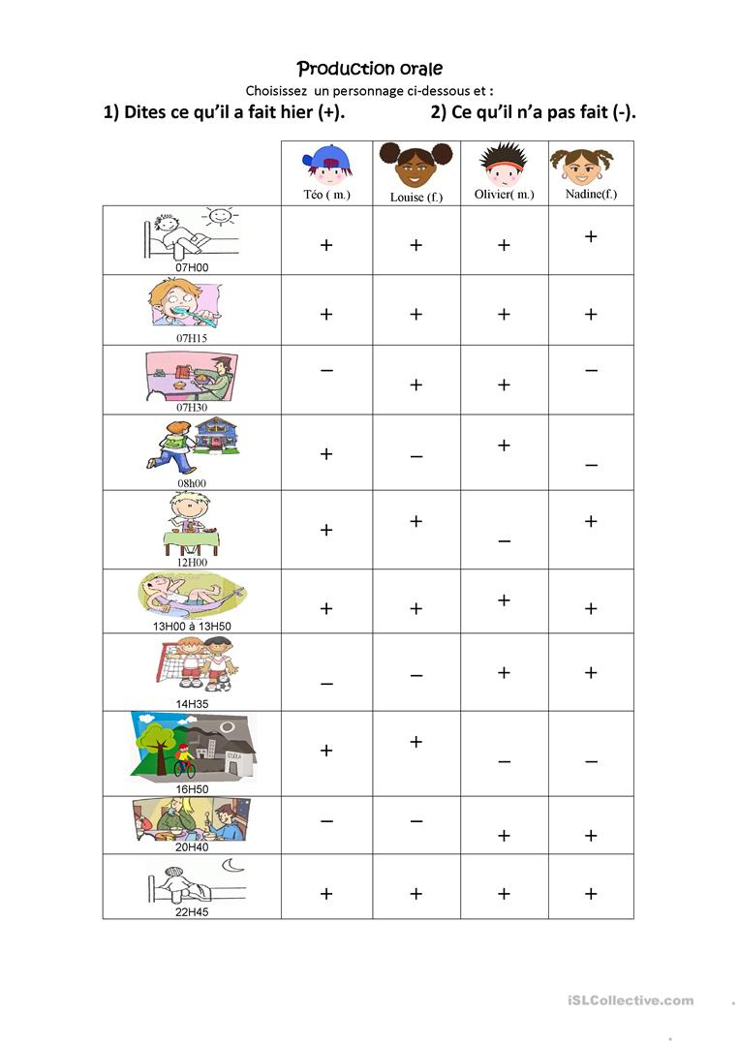

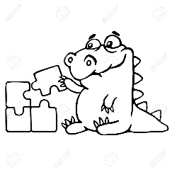***Le passé composé***

***Synthèse***

Le **passé composé** est un temps de **conjugaison** qui exprime une action au **passé.**

Je suis sorti.

Quand ? **->** Hier / il y a une semaine / la semaine passée / …

On dit qu’il est **composé** parce qu’il s’écrit avec **deux verbes**.

Je suis sorti.

**1 2**

D’abord, **être** ou **avoir** au **présent** puis un verbe au **participe passé**.

Je suis (**être** au **présent**) sorti ( sortir au **participe passé**).

Tu as (**avoir** au **présent**) mangé (manger au **participe passé**).

Avec **l’auxiliaire « être »**, **on accorde** le participe passé **avec le sujet**, en genre et en nombre.

Elle est sortie.

**Féminin +e**

Ils sont sortis.

**Pluriel +s**

Avec **l’auxiliaire « avoir »**, généralement **on n’accorde pas** le participe passé.

Elles ont mangé.

**Féminin pluriel pas de conjugaison**

|  |  |  |  |
| --- | --- | --- | --- |
|  | Il | est | allé |
| Elle | est | sortie | Tu (m) |
| es | sorti | Je (f) | suis |
| allée | nous | sommes | sortis |
| Vous | êtes | allés | Ils |
| sont | partis | Elles | sont |
| parties |  |  |  |

|  |  |  |  |
| --- | --- | --- | --- |
|  | Il | a | joué |
| Elle | a | dansé | Tu (m) |
| as | mangé | J’ (f) | ai |
| dormi | nous | avons | cassé |
| Vous | avez | dessiné | Ils |
| ont | tenu | Elles | ont |
| lâché |  |  |  |

|  |  |  |  |
| --- | --- | --- | --- |
|  | Il | est | parti |
| Elle | a | dormi | Tu (m) |
| as | rangé | Je (f) | suis |
| prise | nous | sommes | rentrés |
| Vous | avez | dérangé | Ils |
| sont | tenus | Elles | ont |
| arrêté |  |  |  |

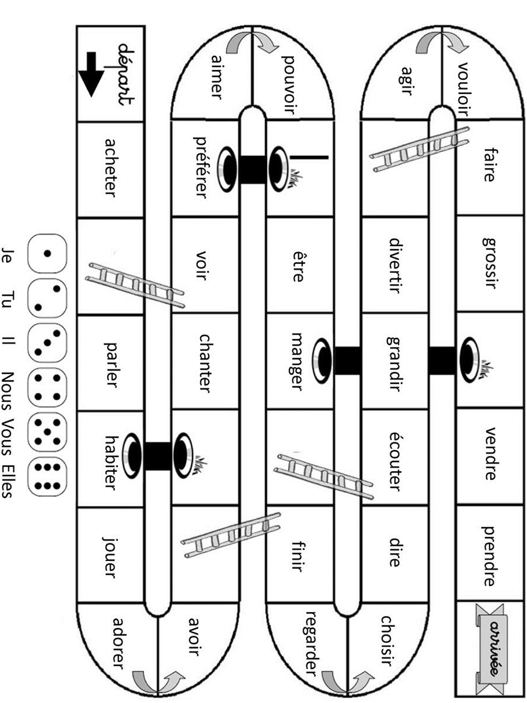

***Le passé composé***

***Exercices***

1. **Entoure en rouge les auxiliaires au présent et en bleu les verbes au participe passé.**

J’ai dormi Je suis allé Il a souri Elle est partie

Vous êtes allés Ils ont mangé Elles sont sorties Tu as salué

1. **Même chose dans ce texte.**

Avant-hier soir, je suis allé me coucher et j’ai pensé au dessin que j’ai fait ce matin-là. Je l’ai oublié en classe ! Donc, le lendemain, je suis allé le chercher. Je l’ai trouvé sur le bureau de la maitresse.

1. **Voici la suite de l’histoire. Entoure seulement les verbes au passé composé.**

Elle avait trouvé mon dessin et elle l’a gardé ! Je l’ai quand même récupéré mais, pour lui faire plaisir, j’ai fait un autre dessin pour elle.

Quand elle l’a vu, elle a souri et elle a dit : « Je suis ravie. Il est très beau. Je vais l’accrocher à la fenêtre. » ;

Elle a pris du papier collant et a accroché mon dessin. Et moi, j’étais tellement fier que je suis resté toute la récré pour le regarder.

1. **Colorie en bleu les participes passés qui s’emploient avec l’auxiliaire « être » et en rouge ceux qui s’emploient avec l’auxiliaire «  avoir ».**

mangé sorti parti dormi rangé allé

donné souri monté ajouté rentré lu

1. **Choisis le bon auxiliaire.**

Elle a / est trouvé un billet de 5€ par terre.

Nous sommes / avons beaucoup d’affection pour notre petite sœur.

Les deux frères Dubois sont / ont raté leurs examens.

Ma jolie voisine est / a allée au marché ce matin.

Maman a / est dit qu’il ne fallait pas rentrer tard.

1. **Complète ces phrases avec le bon auxiliaire.**

Je ……………………………. sorti tard hier.

Ma sœur ……………….. cassé ma switch.

J’ …………… donné trop d’argent à la caissière.

Mes frères ……………. arrivés en retard en cour .

Les super-méchants …………….. saccagé la ville.

1. **Entoure lorsque tu dois accorder. Ajoute la terminaison des verbes que tu as entourés.**

Eloïse est rentré….. tôt chez elle. Ce soir, comme chaque soir, elle a mangé……. en regardant la télé. Après avoir regardé son programme préféré, elle a fait….. la vaisselle et elle a téléphoné…. à une amie. Ensuite, elle s'est démaquillé…… et elle a pris…… son bain. Elle s’est couché….. avant 21h .

1. **Relie les groupes nominaux aux passés composés qui conviennent.**

|  |  |  |
| --- | --- | --- |
| Nous |  | * sommes restés |
| Vous |  | * ai grossi |
| Elles |  | * êtes tombées |
| J’ |  | * ont franchi |
| Tu |  | * a atterri |
| Il |  | * as réagi |

1. **Complète le texte.**

Ce matin je …………………………………………… (aller) au marché.

J’ …………………………………… (rencontrer) Luc et Paul.

Nous …………………………………………………. (discuter) quelques temps

puis nous …………………………………………. (rentrer) dans un bar pour boire un verre.

J’ ………………………………………….. (commander) un coca

et mes amis ……………………………………………….. (prendre) chacun un café.

Nous ……………………………….(rester) une petite heure puis nous nous ………………………………………. (quitter).

J’…………………………………. (prendre) le bus et je …………………………… (rentrer) juste à temps pour le diner.

***Le passé composé***

***Exercices de dépassement***

1. **Ecris le bon sujet**

………… sont allées s’acheter de nouveaux vêtements.

………… sommes partis à la recherche du trésor des pirates.

…………. ont disparu toute la matinée.

…………. êtes nés le même jour ?

…………. sommes arrivés derniers à la course.

1. **Ecris le passé composé dans ces phrases**

Depuis hier elle n’a …………….……. (parler) que de son amoureux.

Chaque fois qu’on se promène, mes chiens sont …………….……. (exciter) comme des puces.

Les lièvres sont …………….……. (arriver) avant les tortues.

Dites, les garçons, vous avez …………….……. (ranger) vos jouets ?

Ma sœur et moi sommes …………….……. (partir) bien à l’avance pour être à l’heure.

Les renardes sont …………….……. (sortir) pour aller chercher à manger.

1. **Corrige l’exercice fait par cet élève**

**/5**

Les enfants ont repeints (repeindre) la grange.

Nous sommes allé (aller) manger des nouilles au restaurant.

Ma maman a fait (faire) un gâteau au chocolat.

Vous avez finis (finir) vos assiettes ?

Elle est arrivée (arriver) avec vingt minutes de retard.

***Le passé composé***

***Simulation d’évaluation***

***/10***

1. **Ajoute l’auxiliaire qui convient.** /4

Je/J’ ………………. mangé ma soupe.

Tu ………………. sorti dans la rue, ce matin.

Mon prof de sport ……………….allé courir un marathon.

Tu ………………. effacer le tableau hier ?

1. **Ecris le participe passé.** /6

J’ai …………………………….………. (mettre) mon manteau chaud , ce matin, et je suis …………………………….………. (partir) à l’école.

Nous sommes …………………………….………. (sortir) dimanche, nous avons …………………………….………. (visiter) Paris.

Mes cousins sont …………………………….………. (passer) ce matin, ils ont …………………………….………. (prendre) un café avec moi.

***Le passé composé***

***Evaluation***

***/10***

1. **Ajoute l’auxiliaire qui convient.** /5

Elle ………………. allée chercher ses enfants à l’école.

Damien et Éric …………… restés au restaurant toute la journée.

Les filles ………………….. repeint la cuisine.

L’été passé, je ………………. parti visiter la Corse.

Tu …………….. étendu le linge ?

1. **Ecris le participe passé.** /5

Louise est …………. (naitre) un soir d’été. Elle n’a pas ………………….. (pleurer) , elle a juste ………………………………. (regarder) le monde avec des yeux curieux. En grandissant, Louise a ………………………………. ( choisir) de ne pas parler. Elle s’est …………………………… (enfermer) dans le silence pour profiter du calme.

***Corpus***

Notre toit s’est brutalement volatilisé.

Des elfes ont caché mes crayons.

Nous avons trouvé un manchot égaré

Des oiseaux étranges sont venus faire leur nid sur notre toit.

Une tornade a aspiré mes livres.

Des évadés de la prison d’à côté se sont cachés dans ma chambre.

Des reptiles géants sont venus dans mon jardin.

Nos voisins nous ont demandé de chercher avec eux leurs tatous domestiques.

***Le passé composé***

***Exercices***

***correctif***

1. Entoure en **rouge** les auxiliaires au **présent** et en **bleu** les verbes au **participe passé.**

J’ai dormi Je suis allé Il a souri Elle est partie

Vous êtes allés Ils ont mangé Elles sont sorties Tu as salué

1. Même chose dans ce texte.

Avant-hier soir, je suis allé me coucher et j’ai pensé au dessin que j’ai fait ce matin-là. Je l’ai oublié en classe ! Donc, le lendemain, je suis allé le chercher. Je l’ai trouvé sur le bureau de la maitresse.

1. Voici la suite de l’histoire. Entoure seulement les verbes au passé composé.

Elle avait trouvé mon dessin et elle l’a gardé ! Je l’ai quand même récupéré mais, pour lui faire plaisir, j’ai fait un autre dessin pour elle.

Quand elle l’a vu, elle a souri et elle a dit : « Je suis ravie. Il est très beau. Je vais l’accrocher à la fenêtre. » ;

Elle a pris du papier collant et a accroché mon dessin. Et moi, j’étais tellement fier que je suis resté toute la récré pour le regarder.

1. Colorie en bleu les participes passés qui s’emploient avec l’auxiliaire « être » et en rouge ceux qui s’emploient avec l’auxiliaire «  avoir ».

mangé sorti parti dormi rangé allé

donné souri monté ajouté rentré lu

1. Choisis le bon auxiliaire.

Elle a / est trouvé un billet de 5€ par terre.

Nous sommes / avons beaucoup d’affection pour notre petite sœur.

Les deux frères Dubois sont / ont raté leurs examens.

Ma jolie voisine est / a allée au marché ce matin.

Maman a / est dit qu’il ne fallait pas rentrer tard.

1. Complète ces phrases avec le bon auxiliaire.

Je …suis…………………………. sorti tard hier.

Ma sœur …a…………….. cassé ma switch.

J’ …ai……… donné trop d’argent à la caissière.

Mes frères …sont……. arrivés en retard en cour .

Les super-méchants …ont…….. saccagé la ville.

1. Entoure lorsque tu dois accorder. Ajoute la terminaison des verbes que tu as entourés.

Eloïse est rentrée.. tôt chez elle. Ce soir, comme chaque soir, elle a mangé……. en regardant la télé. Après avoir regardé son programme préféré, elle a fait….. la vaisselle et elle a téléphoné…. à une amie. Ensuite, elle s'est démaquillée…… et elle a pris…… son bain. Elle s’est couchée….. avant 21h .

1. Relie les groupes nominaux aux passés composés qui conviennent.

|  |  |  |
| --- | --- | --- |
| Nous |  | * sommes restés |
| Vous |  | * ai grossi |
| Elles |  | * êtes tombées |
| J’ |  | * ont franchi |
| Tu |  | * a atterri |
| Il |  | * as réagi |

1. Complète le texte.

Ce matin je suis allé(e) …………………………… (aller) au marché.   
J’ ai rencontré……………… (rencontrer) Luc et Paul.

Nous avons discuté…………………………. (discuter) quelques temps

puis nous sommes rentrés……………. (rentrer) dans un bar pour boire un verre.

J’ ai commandé………………….. (commander) un coca

et mes amis ont pris………………………….. (prendre) chacun un café.

Nous sommes restés……….(rester) une petite heure

puis nous nous sommes quittés……………. (quitter).

J’ai pris………………………. (prendre) le bus

et je suis rentré………… (rentrer) juste à temps pour le diner.

***Le passé composé***

***Exercices de dépassement***

***correctif***

1. **Ecris le bon sujet**

Elles sont allées s’acheter de nouveaux vêtements.

Nous sommes partis à la recherche du trésor des pirates.

Ils/elles ont disparu toute la matinée.

Vous êtes nés le même jour ?

Nous sommes arrivés derniers à la course.

1. **Ecris le passé composé dans ces phrases**

Depuis hier elle n’a parlé (parler) que de son amoureux.

Chaque fois qu’on se promène, mes chiens sont excités (exciter) comme des puces.

Les lièvres sont arrivés (arriver) avant les tortues.

Dites, les garçons, vous avez rangé (ranger) vos jouets ?

Ma sœur et moi sommes parti(e)s (partir) bien à l’avance pour être à l’heure.

Les renardes sont sorties (sortir) pour aller chercher à manger.

1. **Corrige l’exercice fait par cet élève**

**2/5**

Les enfants ont repeint X (repeindre) la grange.

Nous sommes allés (aller) manger des nouilles au restaurant.

Ma maman a fait (faire) un gâteau au chocolat. **V**

Vous avez fini X (finir) vos assiettes ?

Elle est arrivée (arriver) avec vingt minutes de retard. **V**

***Le passé composé***

***Evaluation***

***/10***

1. Ajoute l’auxiliaire qui convient. /5

Elle est………. allée chercher ses enfants à l’école.

Damien et Éric sont…… restés au restaurant toute la journée.

Les filles ont………….. repeint la cuisine.

L’été passé, je suis………. parti visiter la Corse.

Tu as……….. étendu le linge ?

1. Ecris le participe passé. /5

Louise est née……. (naitre) un soir d’été. Elle n’a pas pleuré………….. (pleurer) , elle a juste regardé…………………. (regarder) le monde avec des yeux curieux. En grandissant, Louise a choisi……………………. ( choisir) de ne pas parler. Elle s’est enfermée…………… (enfermer) dans le silence pour profiter du calme.